**今日动态**

**2024/2/27 星期二**

**入园情况：**今天来园15人，高亦可小朋友今天第一天来园，能够做到高高兴兴入园哦！大磊很快情绪就稳定下来了，很棒哦！其他小朋友都能够开开心心的来幼儿园。

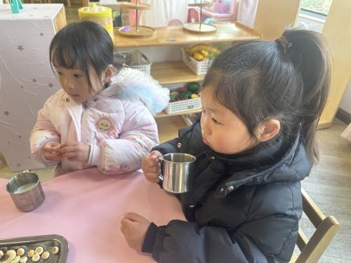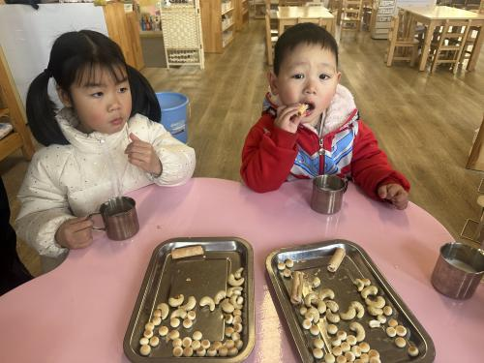

汐汐和常阳浩开心的喝牛奶啦！恩语、柒柒也在大口的吃着饼干呢！

**mmexport1590938236088mmexport159093823608802户外活动**

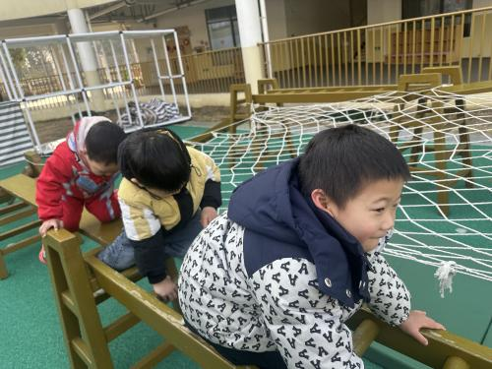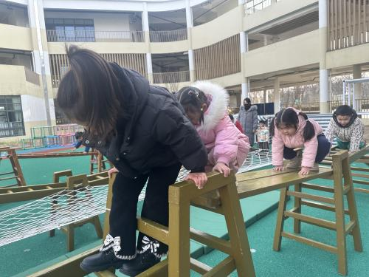

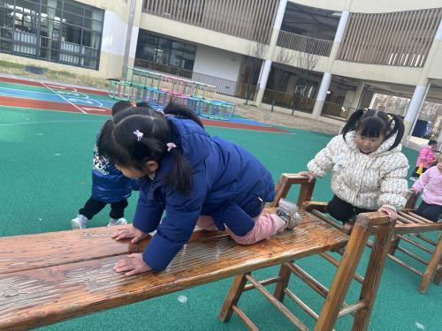

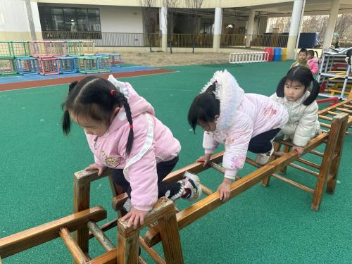

**mmexport1590938236088mmexport1590938236088**

今天天气很好我们出来玩攀爬架啦！活动中：汪语晗、苏安柒、汪刘懿、季萱菡、朱瑾玥、高亦可、储奕、高语汐、韩鑫桐、胡恩俊朱长睿、卢彦霖、常阳浩、郭奕鸣、马浩磊能够参与到户外活动中。

社会：新年穿新衣

穿新衣是传统民俗文化。大年初一，人们都要穿新衣，也含送旧迎新之意。本次活动是让幼儿将自己的新衣穿到幼儿园和同伴一起交流介绍自己的衣服的款式颜色，再进行现场展示。

(活动照片大家可以去QQ群相册里观看哦！）

活动中：汪语晗、苏安柒、朱瑾玥、高亦可、储奕、高语汐、韩鑫桐、胡恩俊、朱长睿、常阳浩、郭奕鸣能够大方的上来展示自己的新衣服。

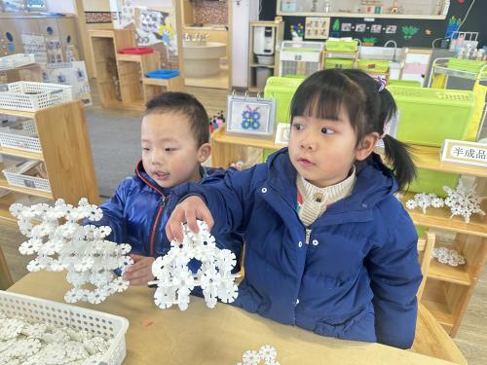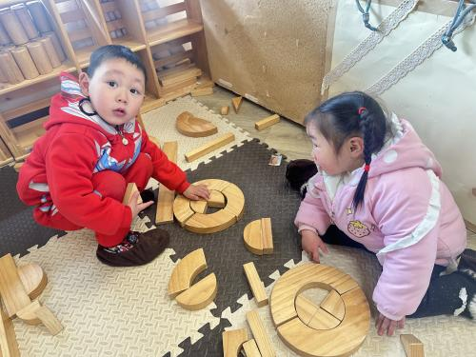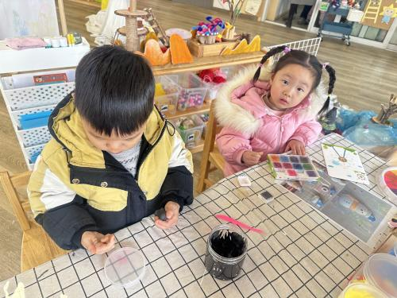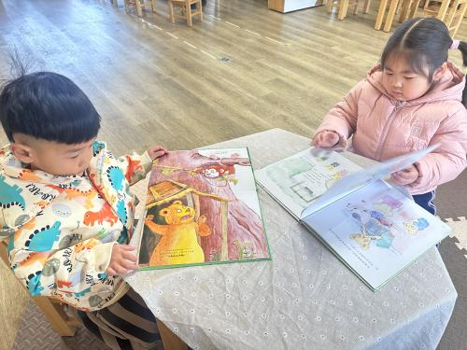

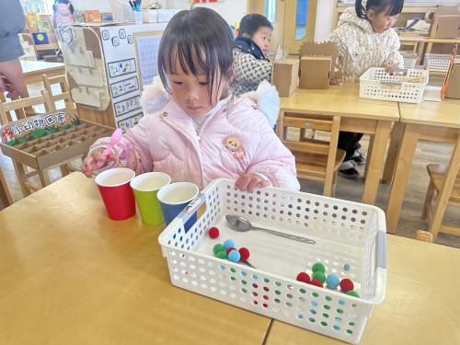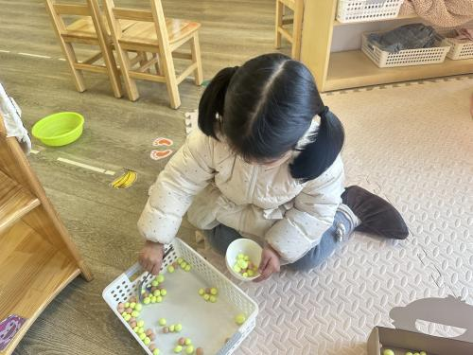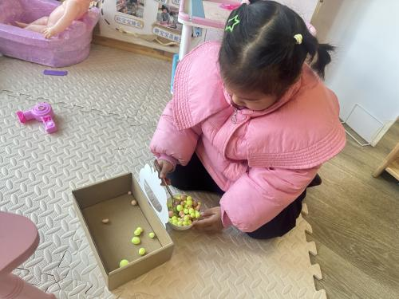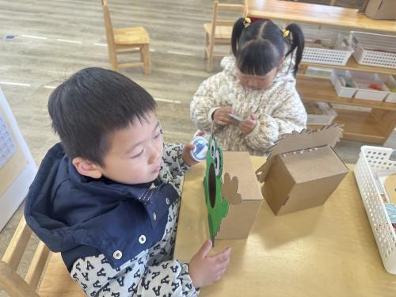

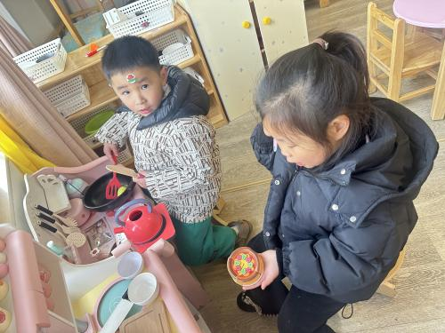

小朋友开开心心的开始区域游戏啦，看着你们的精彩表现，老师也为你们感到高兴呢！

1.午餐情况：

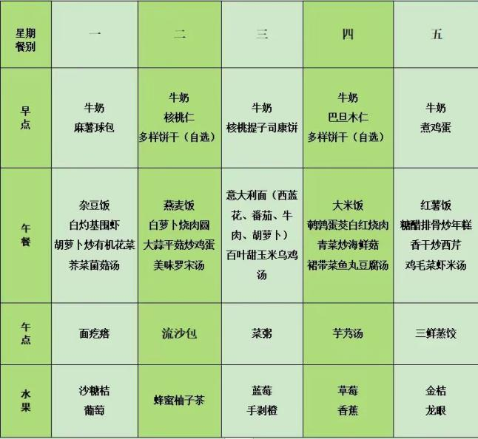

2.午睡情况：今天所有的孩子都睡的很香哦！

1. 周三的家长会 家长结束后直接去教室把孩子带回去 不上延时班的孩子也在教室里等家长开会结束后再接
2. 今天下发一张告家长书，明天一定要记好带来哦！